https://www.veterinaria.bayer.com.ar/productos/advantage.php
- VISTA GENERAL
Top of Form
Bottom of Form
- Contáctenos
- Mapa del Sitio
- Ingresar

- Productos
- Programas
- Encuéntrenos
- Universidad Bayer
- Promociones
- Noticias
Estás en
- Home

- Productos
- Advantage® pipeta para gatos

Advantage® pipeta para gatos
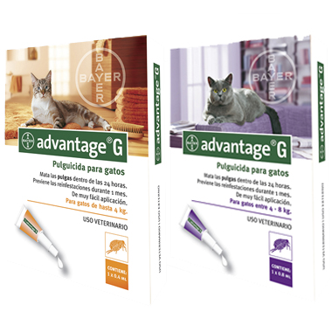

Advantage® pipeta para gatos

¿Por qué utilizar la pipeta Advantage® en gatos?
Advantage® Spot-On es una solución de Imidacloprid lista para su aplicación tópica sobre la piel del gato. Mata las pulgas dentro de las 24 horas de aplicado. Previene las re-infestaciones por hasta 1 mes. De muy fácil aplicación es ideal para evitar el estrés en el gato al momento de la desparasitación externa. Principio activo: Imidacloprid 10 %.

Advantage® es ideal para
- Animales que tienen contacto con el exterior u otras mascotas, que habitan en exteriores y que pueden traer pulgas al hogar.
- Animales con sensibilidad o alergias a los principios activos de los antiparasitarios orales y/o que sufren de la picadura de las pulgas propiciando una DAPP (dermatitis alérgica por picadura de la pulga).
- Advantage® ayuda a evitar el estrés en la desparasitación del gato al ser aplicación spot-on y por hasta un mes.

¿Cómo colocar Advantage® ?
Aplicación tópica, externa.
Para facilitar la aplicación el animal debe estar parado. Abrir el pelaje entre las escápulas hasta que sea visible la piel. Colocar la extremidad de la pipeta sobre la piel y apretar firmemente dos veces para aplicar directamente el producto.
Gatos de hasta 4 kg: 1 pipeta de 0.4 ml.
Gatos de 4 a 8 kg: 1 pipeta de 0.8 ml.
Recuerde que puede descargar los videos educativos para los dueños de mascotas desde nuestro canal en Youtube para reproducirlos en el punto de venta o compartirlo en redes sociales.

Te puede interesar
Advocate® la solución 2 en 1 para gatos
Cómo evitar el estrés del gato en la visita al veterinario
Descubra los beneficios de Seresto
Materiales para el punto de venta
- Quiénes Somos
- INGRESAR
- 0800 888 3260

- Trabajar en Bayer

Contáctenos
CONTÁCTENOS

Síganos en nuestras redes
- Facebook BayerVet
- Youtube BayerVet Ganadería
- Youtube Club de Mascotas
- Facebook Seresto
- Instagram Club Seresto
- Twitter
Subir
Publicado por: Bayer S.A., Ricardo Gutiérrez 3652 (1605), Munro, Buenos Aires - Argentina
Última modificación: 27/05/2020
Mapa del Sitio
- Condiciones de uso
- Política de privacidad
- Pie de imprenta
- Contáctenos

La información que figura en la página web está dirigida exclusivamente a profesionales sanitarios facultados para prescribir o dispensar medicamentos, por lo que requiere una formación especializada para su correcta interpretación. El producto mencionado en ésta página web puede tener una ficha técnica autorizada diferente en otros países.

